实验报告

实验名称 | 程序控制语句实验
实验教室 |  | 实验日期 | 2020年 4月 23日
学 号 | 2018213553 | 姓 名 | 董英浩
专业班级 | 软件工程三班
指导教师 | 王波

东北林业大学
信息与计算机工程学院

- 实验目的

1．熟悉JDK开发环境。
2．熟悉“记事本”编辑器或eclipse环境的使用。
3．掌握Java程序结构和开发过程。
4．掌握Java输入输出语句。
5．掌握if语句、if-else-if、switch结构的使用
6. 掌握使用while、do-while、for、continue语句和break语句实现循环。

- 实验环境

（1）计算机的硬件配置
PC系列微机，包括奔腾及各种兼容机，要求内存为1G以上，一个硬盘驱动器。80列字符监视器。配备鼠标器。
（2）计算机的软件配置
Windows。
javav语言的集成开发环境JDK1.8。

- 实验内容、代码及结果截图

1（题目编号7193）、输入华氏温度f，计算并输出相应的摄氏温度c。c=5*(f-50)/9+10.
2（题目编号7196）、输入一个正整数n，计算1-1/4+1/7-1/10+1/13-1/16+...前n项之和。
3（题目编号7197）、从键盘中输入两个年份，输出这两个年份之间的所有的闰年年份。
输入顺序：小年份 大年份。
4（题目编号7195）、输入1个四位数，将其加密后输出。方法是将该数每一位上的数字加9，然后除以10取余，做为该位上的新数字，最后将第1位和第3位上的数字互换，第2位和第4位上的数字互换，组成加密后的新数。
5（题目编号1464）、 找出4*4的矩阵中的最大值，并输出其所在的行列值 。
6（题目编号7194）、求a+aa+aaa+aa…a。输入一个正整数repeat (0<repeat<10)，做repeat次下列运算：输入2个正整数a和n, 求a+aa+aaa+aa…a(n个a)之和。
7（题目编号7186）、 输入一个正整数repeat (0<repeat<10)，做repeat次下列运算：
输入一个正整数n，再输入n个整数，将它们从大到小排序后输出。

import java.util.Scanner;
public class Main
{
public static void main(String[] args)
{
//write your own codes
Scanner in=new Scanner(System.in);
float k=in.nextFloat();
float b=5*(k-50)/9+10;
System.out.printf("The temprature is %.2f",b);
}
}

import java.util.Scanner;

public class Main {
public static void main(String[] args) {

int n;

Scanner scanner = new Scanner(System.in);
n = scanner.nextInt();

//write your code
int i=1;
int k=-1;
int a=1;
double sum=1;
while(i<n){
sum=sum+1/(1.0*(a+3)*k);
k=k*(-1);
i++;
a=a+3;
}
System.out.println(sum);
}
}

import java.util.Scanner;

public class Main {
public static void main(String[] args) {

Scanner scanner = new Scanner(System.in);
int m, n;

m = scanner.nextInt();
n = scanner.nextInt();

//write your code
int i=m;
int count=0;
while(i<=n){
if(count==4) {System.out.printf("\n");
count=0;
}
if((i % 4 == 0 && i % 100 != 0) || (i % 400 == 0))

{System.out.printf("%d ", i);
count++;
}

i++;
}

}
}

import java.util.*;

public class Main {

public static void main(String[] args) {
int number, digit1, digit2, digit3, digit4, newnum;
int temp;
Scanner scanner = new Scanner(System.in);
number = scanner.nextInt();
//WRITE CODE HERE
digit1=((number%10)+9)%10;
number=number/10;
digit2=((number%10)+9)%10;
number=number/10;
digit3=((number%10)+9)%10;
number=number/10;
digit4=((number%10)+9)%10;
int t;
t=digit1;
digit1=digit3;
digit3=t;
t=digit2;
digit2=digit4;
digit4=t;
newnum=digit1+digit2*10+digit3*100+digit4*1000;
System.out.println("The encrypted number is " + newnum);

}

}

import java.util.Scanner;
public class Main {
public static void main(String[] args) {
Scanner scan=new Scanner(System.in);
int [][]a = new int [4][4];
for(int i=0;i<4;i++){
for(int j=0;j<4;j++)
a[i][j]=scan.nextInt();
}
// Write Code Here
int max=a[0][0];
int max1=0;
int max2=0;
for(int k=0;k<4;k++){
for( int h=0;h<4;h++)
if(a[k][h]>max){
max1=k;
max2=h;
max=a[k][h];
}
}
System.out.printf("max=%d\n",max);
System.out.printf("x=%d y=%d",max1,max2);

}
}

import java.util.Scanner;
public class Main{
public static void main(String[] args){

//write your own codes
Scanner in=new Scanner(System.in);
int k=in.nextInt();
int i=0;
for(i=0;i<k;i++){
int sum=0;
int a=in.nextInt();
int b=in.nextInt();
int a1=a;
for(int j=0;j<b;j++){
sum=sum+a;
a=a*10+a1;
}
System.out.printf("%d\n",sum);
}

}
}

import java.util.Scanner;
public class Main {

private static Scanner in;
public static int su(int a){

int i=2;
for(;i<=a/2;i++){
if(a%i==0)return 0;
}return 1;

}
public static void main(String args[]) {
in = new Scanner(System.in);
int a[]={-2,1,4,5,8,12,17,23,45,56,90,100};
int k=in.nextInt();
int flag=0;
for(int i=0;i<12;i++){
if(k==a[i]){System.out.printf("%d是数组中的第%d个元素",k,i);
flag=1;
}
}
if(flag==0)System.out.printf("%d不在数组中",k);
}
}

四、实验过程分析与讨论
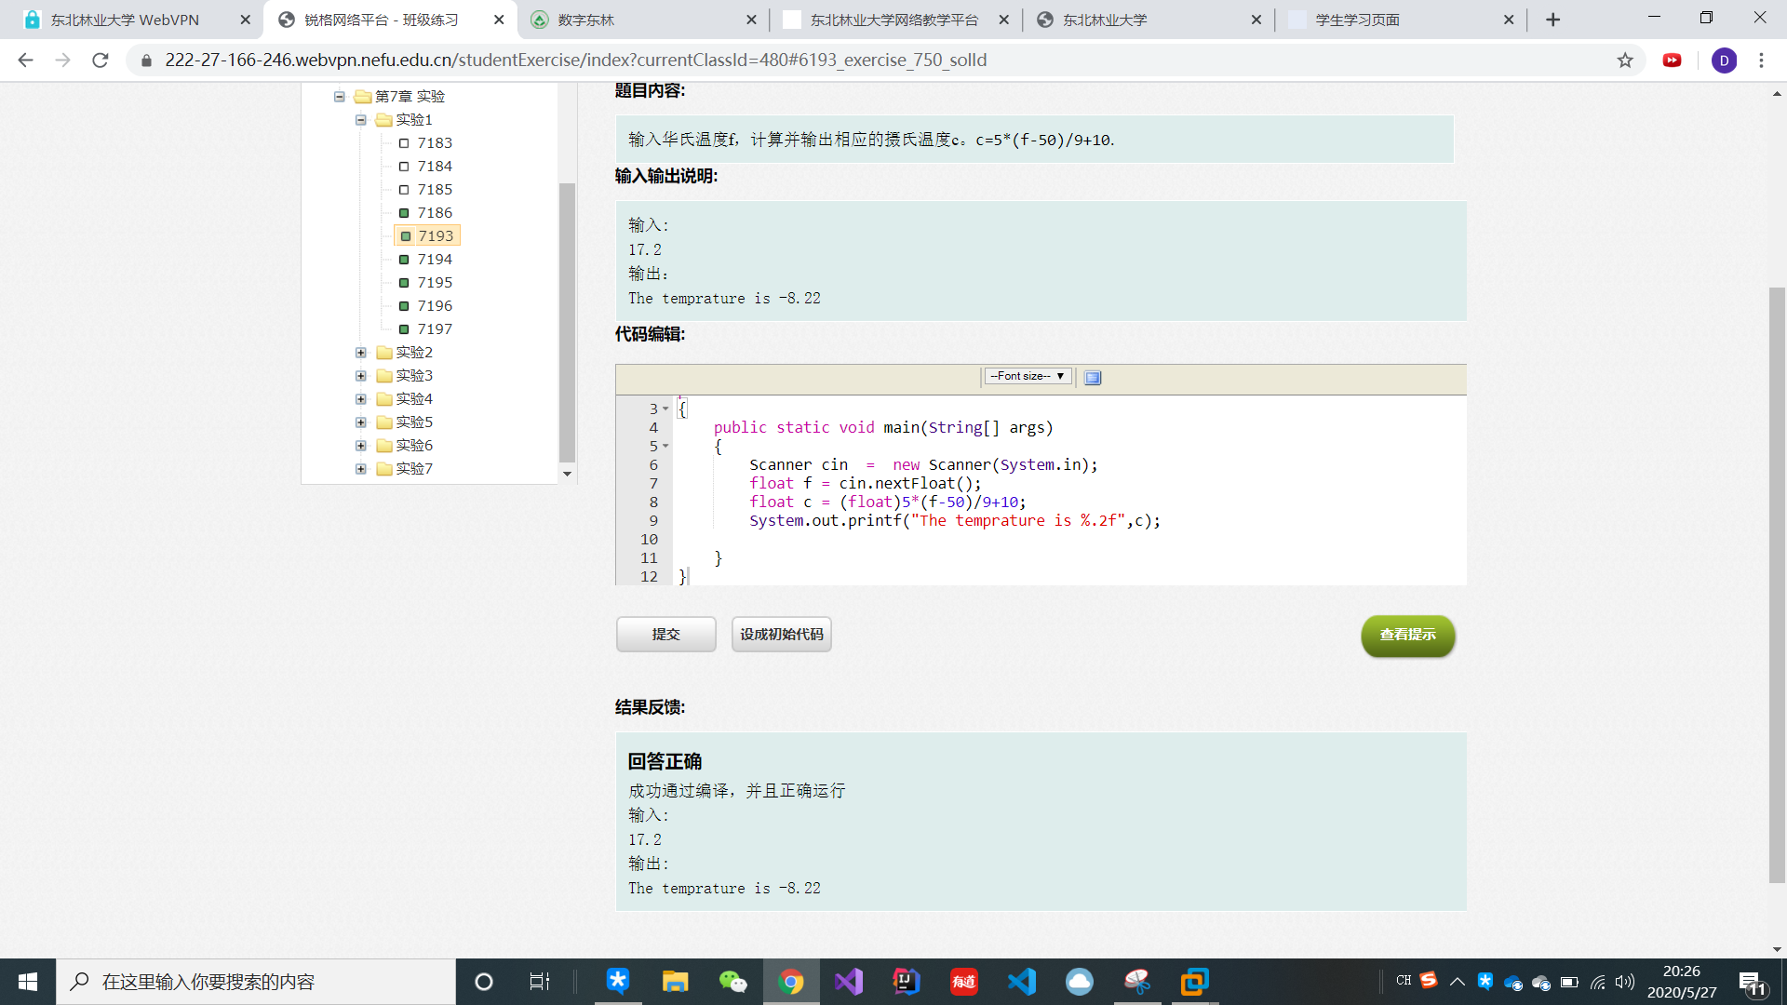

锐格上除了1464没有，但后面我单独截图1464题了，其他题实验题都过了，就不一一截图了。

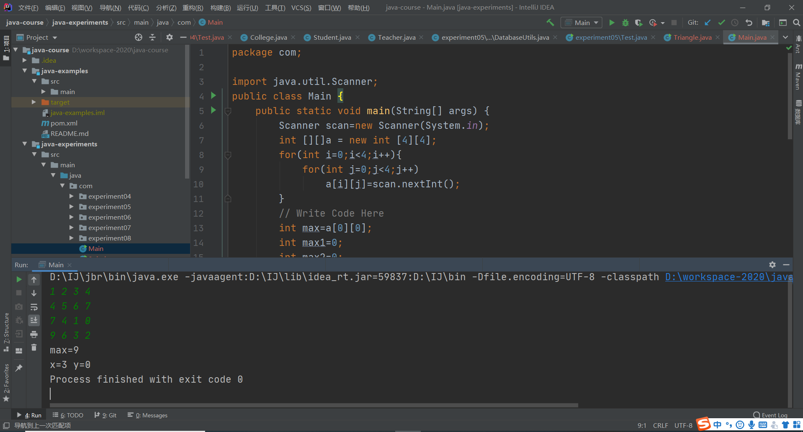

- 指导教师意见

指导教师签字：
年 月 日

